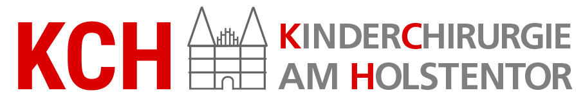

Hinweise für zu Hause nach einer Metallentfernung im Bereich des Armes/der Hand
Liebe Eltern,
Ihr Kind wurde in unserer Praxis operiert und wird nun nach Hause entlassen. Sicherlich haben Sie und ihr Kind noch Fragen, von denen wir einige mit diesem Merkblatt beantworten möchten. Zur Sicherheit geben wir Ihnen hiermit noch einige Empfehlungen für die nächsten Wochen.
Wann muss mein Kind wieder zur Kontrolle?
1 Tag nach der Operation sollte die Wiedervorstellung bei uns oder alternativ bei ihrem Kinder- oder Hausarzt zur Verlaufskontrolle erfolgen.
Wie soll die Wunde gepflegt werden?
Nach der Operation sind die Wundgebiete noch leicht gerötet und geschwollen. Innerhalb einiger Tage wird sich dieses zurückbilden. Das Nahtmaterial liegt unter der Haut und wird sich nach 2-3 Monaten selbst auflösen. Es muss nicht entfernt werden. Nach 2 - 3 Tagen kann der Verband entfernt werden. 5 - 7 Tage nach der Operation kann ihr Kind auch wieder normal geduscht bzw. gebadet werden.
Wie geht die Behandlung im Regelfall weiter?
Generell ist die Heilung des Knochenbruches Ihres Kindes nach einer Materialentfernung abgeschlossen.
Nach 2 Wochen sollte die Wiedervorstellung zur Wund- und Bewegungskontrolle in unserer Praxis erfolgen.
Bei Beschwerden oder Besonderheiten ist eine Wiedervorstellung in unserer Praxis natürlich jederzeit möglich.
Braucht mein Kind Krankengymnastik?
In der Regel nicht. Krankengymnastik ist nur im Ausnahmefall notwendig, da sich die meisten Kinder ausreichend selbst mobilisieren und ihren normalen Bewegungsumfang wiedergewinnen. Die Notwendigkeit wird im Rahmen der Wiedervorstellung in unserer Praxis ca. 2 Wochen nach Metallentfernung überprüft.
Ab wann ist der Besuch des Kindergartens bzw. der Schule wieder möglich und wieviel Aktivität ist erlaubt?
Wenn Ihr Kind schmerzfrei und normal aktiv ist, kann es wieder den Kindergarten bzw. die Schule besuchen.
Falls keine anderen Empfehlungen im Rahmen des ärztlichen Entlassgespräches mit Ihnen abgesprochen worden sind (abhängig von der Lokalisation und dem Ausmaß der operativen Materialentfernung), kann Ihr Kind in den nächsten Tagen zur normalen Aktivität einschließlich sportlicher Betätigung zurückkehren.
Was kann ich tun, wenn mein Kind Schmerzen hat?
Insbesondere wenn Ihr Kind zunehmend aktiv wird, können Schmerzen auftreten. Dies ist nach einer Operation normal. Sie können Ihrem Kind bei Bedarf Paracetamol oder Ibuprofen als Saft, Zäpfchen oder Tabletten gemäß der Dosierungsempfehlungen des Herstellers nach Alter und Gewicht ihres Kindes geben.
Wann muss ein Arzt aufgesucht werden?
-fortbestehende oder zunehmende Schmerzen
-Fieber über 38,5°C
-Rötung bzw. Schwellung, die sich zunehmend von den Wundgebieten her ausbreitet
-bei einer nässenden oder eitrigen Wunde
-Blutung aus dem Wundbereich

Für weitere Informationen, Rückfragen oder bei Unsicherheiten:
Bitte kontaktieren Sie uns oder den Kinderarzt bzw. Hausarzt Ihres Kindes.

Falls nicht erreichbar:
Kindernotaufnahme der Klinik für Kinderchirurgie und der
Klinik für Kinder- und Jugendmedizin, UKSH, Campus Lübeck:
0451/500-43010 (0 - 24 Uhr)
Der Inhalt dieses Bogens wird regelmäßig überarbeitet. Die Angaben dienen der Elterninformation. Sie ersetzen nicht die ärztliche Beurteilung, Empfehlung, Diagnose und Behandlung.

